муниципальное дошкольное образовательное учреждение детский сад № 21

Консультация для родителей
«Как формировать активный словарь ребенка до 3 лет»
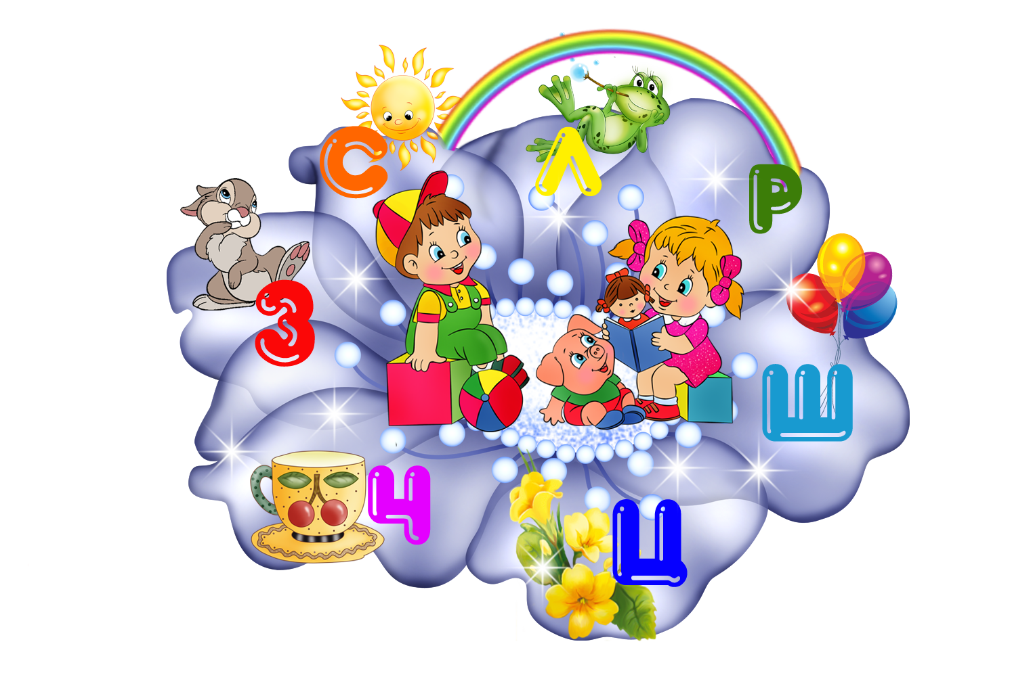

Подготовила Е.А. Юсупова

Апрель, 2021 г.
В последние годы встречается очень много детей с нарушением речи. Родителям с самого раннего возраста малышей необходимо придерживаться некоторых правил. Например разговаривая с ребенком, надо следить, чтобы речь взрослого была четкой, выразительной. Недопустимо когда взрослые искажают слова, как бы подражая несовершенству детского произношения.
Приемы, для развития речи в этом возрасте очень разнообразны. Необходимо давать легкие поручения: что-то принести или сказать кому либо из членов семьи, попросить у них что-нибудь.
Большое место в развитии речи на протяжении всего второго года жизни должно занимать подражание словам и выражениям, произносимым взрослым. Подражание — основной способ развития речи у маленького ребенка: назвать заинтересовавшего ребенка пестрого петушка и предложить малышу повторить: «Скажи, Петя-петушок». Малыш тянется за игрушкой, но вы отстраняете ее и предлагаете: «Скажи, дай Петю».
С конца первого года можно использовать для развития пассивной и активной речи рассматривание картинок; сначала показывать картинки, изображающие отдельные, хорошо знакомые ребенку предметы, называть их и предлагать ему повторить это название. Когда малыш научится узнавать изображение на одной картинке, добавить вторую, показать одновременно две картинки. Пусть он выберет одну из них и назовет ее. Постепенно увеличивать количество картинок до 7—8. После этого можно использовать картинки, изображающие понятные ребенку действия: купание, кормление и т. п.
Можно поиграть в игру «Чудесный мешочек», "Чудесный коробочек".Эти игры проходит так: подготовить несколько знакомых игрушек (корову, собаку, петушка и т. п.) и положить их в мешочек или коробочку и после этого их поочередно вынимать. Показывая их ребенку необходимо и показывать как звучит тот или иной предмет — подражать лаю собаки, мычанию коровы, пению петуха. Обязательно показ игрушек сопровождать игровыми действиями. При повторении игры ребенок может действовать сам: доставать игрушку из мешочка, называет ее. Если он затрудняется назвать предмет, спросить его: «Что у тебя в руках?», «Как твоя собачка лает?»
Можно разучить с ребенком потешки "Ладушки", "Котя- коток" и другие
Дети любят повторять за взрослым рифмующиеся стихи.
С детьми в возрасте от 1,5 лет можно проводить разнообразные занятия по развитию речи.
Ребенок уже умеет рассматривать картинки, поэтому проводят игры по типу парных картинок, на которых изображены знакомые ему предметы (мяч, зайчик, кукла, часы, кошка и т. п.). Взрослый предлагает малышу посмотреть на картинку.
Затем спрашивает: «Что у тебя на картинке?»Малыш отвечает: «Киса». A вот назвать куклу он затрудняется. Здесь необходима помощь взрослого: надо назвать изображаемый предмет и предложить ребенку повторить: «Куклу зовут Катя».Он легко произносит: «Катя».
Когда ребенок рассмотрел и назвал картинку, можно предложить ему отыскать точно такую же среди других, разложенных на столе. Ему, конечно, не сразу удастся выполнить задание правильно. Иногда малыш берет ту, которая ему больше понравилась. Не беда! Пусть он ответит, что изображено на картинке. А затем снова напомнить: «А теперь отыщи такую же, как у тебя». Если он затрудняется, надо помочь ему: придвинуть поближе нужную картинку, положить ее рядом с той, которая у ребенка была в руках. Пусть сравнит, убедится, что они одинаковые, и назовет ее.
Слово начинает сопровождать детскую деятельность: играет с куклой или возит машину и свой замысел комментирует вслух: «Сейчас я тебя покачаю и спою песенку».Или: «Приехали, приехали! Остановка.» Играя со строительным материалом или рисуя, ребенок часто дополняет свою деятельность словом. «Это мост», — говорит малыш, прилаживая кирпичик к кирпичику. «Нет, это не мост, это железная дорога». Слово, которым ребенок сопровождает свою деятельность, как бы компенсирует отсутствие еще не сформировавшихся навыков.
К концу третьего года жизни ребенок овладевает некоторыми элементами речевой культуры. Он свободно общается с окружающими при помощи речи, знает свои имя и фамилию, имена мамы, папы, близких. Если он ходит в детский сад, то воспитателей и няню называет по имени и отчеству.
Благодаря постоянному речевому контакту с малышом, он приучается свободно вступать в разговор не только с мамой, папой или бабушкой, но и с незнакомыми ему взрослыми, со сверстниками, у ребенка появляется способность отвечать на вопросы взрослых и самому обращаться к ним с вопросами. Он легко овладевает вежливой формой речи, если слышит такой же образец от взрослых. Надо учить его благодарить, здороваться и прощаться, приветливо произнося слова: спасибо, здравствуйте, до свидания.
Нельзя забывать и об эмоциональной выразительности речи малыша. Надо учить его разговаривать со взрослыми, отвечать на их вопросы с приветливым выражением лица, спокойно и внятно произнося слова.

